Стандартизированный тест №1.
Письменная часть
Listening section
Задание 1
Что делать: Послушай текст и выбери правильную картинку.
Как делать: Рассмотри внимательно картинки.
Послушай диктора и выбери картинку, о которой идёт речь. Поставь галочку в клеточке
под ней.
Внимание: Ты услышишь запись два раза.
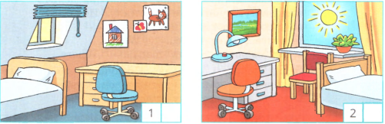
Задание 2
Что делать: Послушай пять мини-диалогов и обведи правильный ответ.
Как делать: Прочитай вопрос и варианты ответа. Послушай каждый мини-диалог. Выбери правильный ответ и обведи его.
Внимание: Ты услышишь запись каждого диалога два раза.
Пример: 0. How old is Monica? (Eleven) / Twelve
1. When was Sam's birthday party?  2. What's the weather like today?  3. Where does Nick want to go?  4. Who will come at the weekend?  5. How many lessons does Mark have  on Friday? | July / April  Rainy / Sunny  School / Playground  Aunt / Granny  Five / Six

Reading and writing section
Задание 1
Что делать: Подбери транскрипцию к слову.
Как делать: Прочитай слова A—F. Прочитай транскрипции 1-7. Посмотри на пример. Найди в рамке подходящую к слову транскрипцию и впиши её номер в пропуск рядом со словом.
Внимание: Одна транскрипция лишняя.
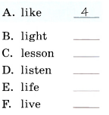 | 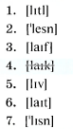

Задание 2
Что делать: Составь слово из букв.
Как делать: Посмотри на образец. Посмотри на картинку и буквы рядом с ней. Из букв собери слово, обозначающее картинку. Запиши слово в пропуск рядом с картинкой.
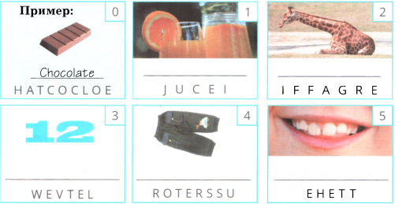

Устная часть
Speaking section
Задание 1
Что делать: Ответь на вопросы экзаменатора.
1. What subjects do you study?
2. What is your favourite subject? Why?
3. What was the first lesson yesterday / last AFriday?
Задание 2
Что делать: Отгадай задуманную учителем картинку.
Как делать: Внимательно рассмотри картинки.
Определи, чем они отличаются. Составь свои вопросы, которые помогут тебе определить загаданную учителем картинку. Используй следующие подсказки:
Is there... / Are there... What...
What colour... How many... Where...
Задай вопросы учителю. Послушай его ответы и определи, какую картинку он загадал.
Отметь эту картинку галочкой.
